

**Об утверждении схемы и порядка перевозки в общеобразовательные школы детей, проживающих в отдаленных населенных пунктах Тайыншинского района Северо-Казахстанской области**

***Утративший силу***

Постановление акимата Тайыншинского района Северо-Казахстанской области от 27 ноября 2015 года № 493. Зарегистрировано Департаментом юстиции Северо-Казахстанской области 24 декабря 2015 года № 3515. Утратило силу постановлением акимата Тайыншинского района Северо-Казахстанской области от 22 февраля 2024 года № 61

      Сноска. Утратило силу постановлением акимата Тайыншинского района Северо-Казахстанской области от 22.02.2024 № 61 (вводится в действие по истечении десяти календарных дней после дня его первого официального опубликования).

      В соответствии с подпунктом 3-1) пункта 3 статьи 14 Закона Республики Казахстан от 4 июля 2003 года "Об автомобильном транспорте" акимат Тайыншинского района Северо-Казахстанской области **ПОСТАНОВЛЯЕТ**:

      1. Утвердить схемы перевозки в общеобразовательные школы детей, проживающих в отдаленных населенных пунктах Тайыншинского района Северо-Казахстанской области согласно приложениям 1, 2, 3, 4, 5, 6, 7, 8, 9, 10, 11, 12, 13, 14, 15, 16, 17, 18, 19, 20, 21, 22 к настоящему постановлению.

      Сноска. Пункт 1 в редакции постановления акимата Тайыншинского района Северо-Казахстанской области от 26.06.2023 № 227 (вводится в действие по истечении десяти календарных дней после дня его первого официального опубликования).

      2. Утвердить прилагаемый - порядок перевозки в общеобразовательные школы детей, проживающих в отдаленных населенных пунктах Тайыншинского района Северо-Казахстанской области согласно приложению 23 к настоящему постановлению.

      Сноска. Пункт 2 в редакции постановления акимата Тайыншинского района Северо-Казахстанской области от 26.06.2023 № 227 (вводится в действие по истечении десяти календарных дней после дня его первого официального опубликования).

      3. Контроль за исполнением настоящего постановления возложить на курирующего заместителя акима Тайыншинского района Северо-Казахстанской области.

      4. Настоящее постановление вводится в действие по истечении десяти календарных дней после дня его первого официального опубликования.

|  |  |
| --- | --- |
| *Аким района* | *Е. Иманслям* |

|  |  |
| --- | --- |
|  | Приложение 1 |
|  | к постановлению акимата |
|  | Тайыншинского района |
|  | Северо-Казахстанской области |
|  | от 27 ноября 2015 года № 493 |

**Схема перевозки детей в коммунальное государственное учреждение "Мироновская средняя школа" коммунального государственного учреждения "Отдел образования Тайыншинского района" коммунального государственного учреждения "Управление образования акимата Северо-Казахстанской области", проживающих в селе Виноградовка**

      Сноска. Приложение 1 в редакции постановления акимата Тайыншинского района Северо-Казахстанской области от 26.06.2023 № 227 (вводится в действие по истечении десяти календарных дней после дня его первого официального опубликования).

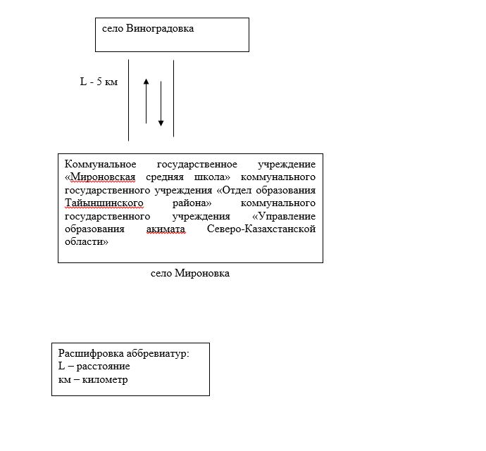

|  |  |
| --- | --- |
|  | Приложение 2 |
|  | к постановлению акимата |
|  | Тайыншинского района |
|  | Северо-Казахстанской области |
|  | от 27 ноября 2015 года № 493 |

**Схема перевозки детей в коммунальное государственное учреждение "Яснополянская средняя школа" коммунального государственного учреждения "Отдел образования Тайыншинского района" коммунального государственного учреждения "Управление образования акимата Северо-Казахстанской области", проживающих в селах Вишневка, Дашка-Николаевка**

      Сноска. Приложение 2 в редакции постановления акимата Тайыншинского района Северо-Казахстанской области от 26.06.2023 № 227 (вводится в действие по истечении десяти календарных дней после дня его первого официального опубликования).

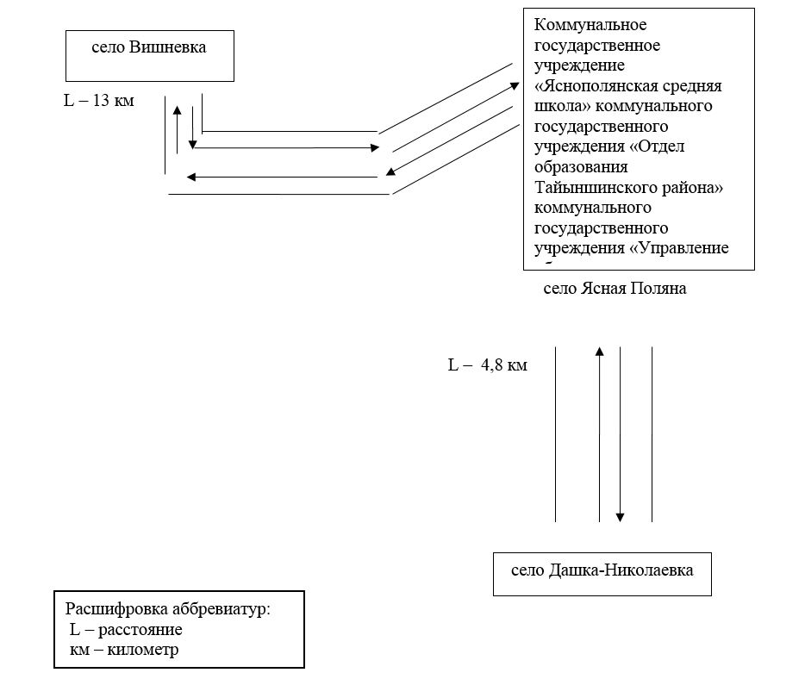

|  |  |
| --- | --- |
|  | Приложение 3 |
|  | к постановлению акимата |
|  | Тайыншинского района |
|  | Северо-Казахстанской области |
|  | от 27 ноября 2015 года № 493 |

**Схема перевозки детей в коммунальное государственное учреждение "Макашевская основная школа" коммунального государственного учреждения "Отдел образования Тайыншинского района" коммунального государственного учреждения "Управление образования акимата Северо-Казахстанской области", проживающих в селах Краматоровка, Октябрьское**

      Сноска. Приложение 3 в редакции постановления акимата Тайыншинского района Северо-Казахстанской области от 26.06.2023 № 227 (вводится в действие по истечении десяти календарных дней после дня его первого официального опубликования).

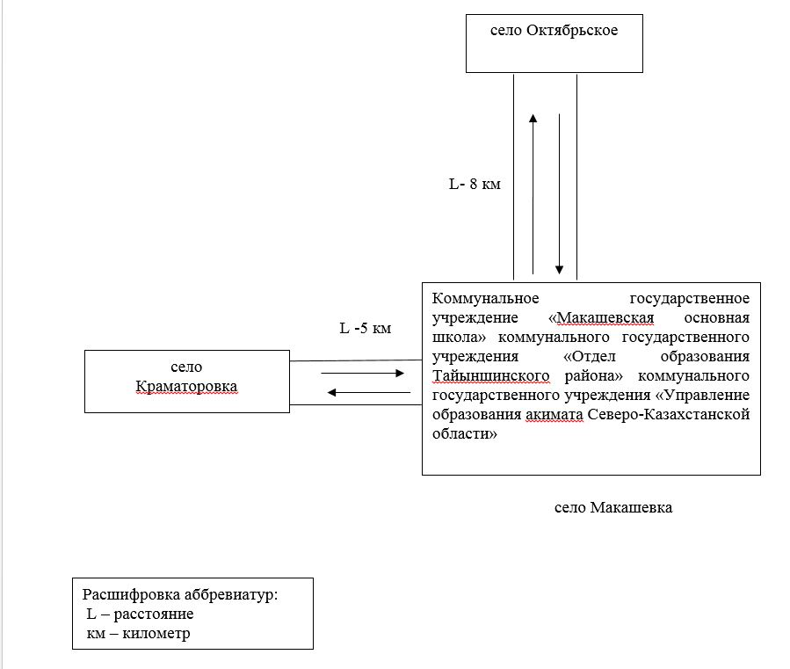

|  |  |
| --- | --- |
|  | Приложение 4 |
|  | к постановлению акимата |
|  | Тайыншинского района |
|  | Северо-Казахстанской области |
|  | от 27 ноября 2015 года № 493 |

**Схема перевозки детей в коммунальное государственное учреждение "Драгомировская средняя школа" коммунального государственного учреждения "Отдел образования Тайыншинского района" коммунального государственного учреждения "Управление образования акимата Северо-Казахстанской области", проживающих в селах Ивангород, Любимовка**

      Сноска. Приложение 4 в редакции постановления акимата Тайыншинского района Северо-Казахстанской области от 26.06.2023 № 227 (вводится в действие по истечении десяти календарных дней после дня его первого официального опубликования).

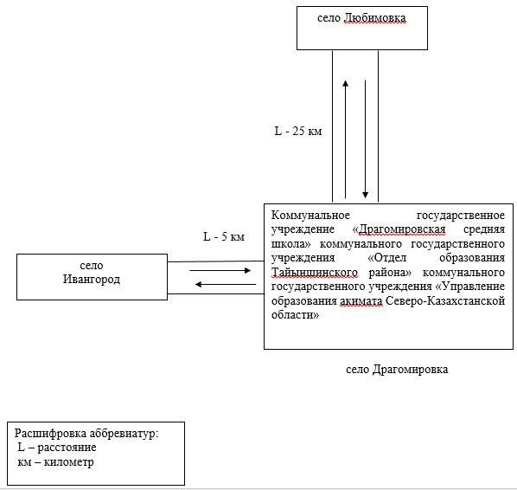

|  |  |
| --- | --- |
|  | Приложение 5 |
|  | к постановлению акимата |
|  | Тайыншинского района |
|  | Северо-Казахстанской области |
|  | от 27 ноября 2015 года № 493 |

**Схема перевозки детей в коммунальное государственное учреждение "Ильичевская средняя школа" коммунального государственного учреждения "Отдел образования Тайыншинского района" коммунального государственного учреждения "Управление образования акимата Северо-Казахстанской области", проживающих в селах Аймак, Озерное**

      Сноска. Приложение 5 в редакции постановления акимата Тайыншинского района Северо-Казахстанской области от 26.06.2023 № 227 (вводится в действие по истечении десяти календарных дней после дня его первого официального опубликования).

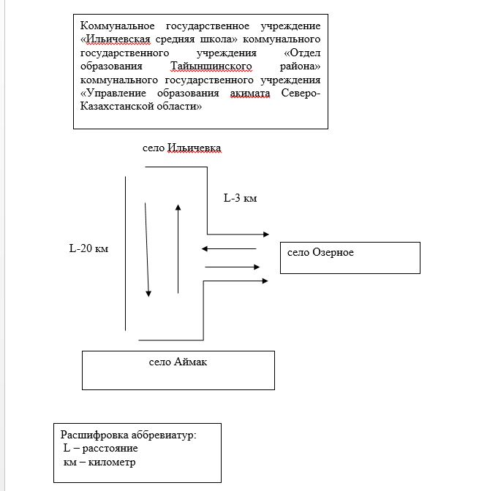

|  |  |
| --- | --- |
|  | Приложение 6 |
|  | к постановлению акимата |
|  | Тайыншинского района |
|  | Северо-Казахстанской области |
|  | от 27 ноября 2015 года № 493 |

**Схема перевозки детей в коммунальное государственное учреждение "Новоприреченская основная школа" коммунального государственного учреждения "Отдел образования Тайыншинского района" коммунального государственного учреждения "Управление образования акимата Северо-Казахстанской области", проживающих в селе Заречное**

      Сноска. Приложение 6 в редакции постановления акимата Тайыншинского района Северо-Казахстанской области от 26.06.2023 № 227 (вводится в действие по истечении десяти календарных дней после дня его первого официального опубликования).

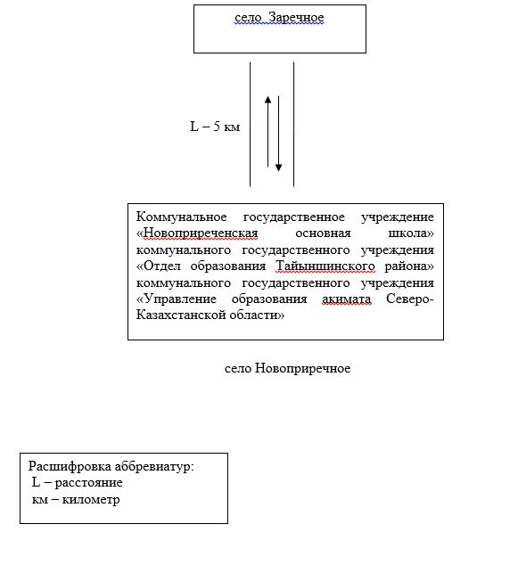

|  |  |
| --- | --- |
|  | Приложение 7 |
|  | к постановлению акимата |
|  | Тайыншинского района |
|  | Северо-Казахстанской области |
|  | от 27 ноября 2015 года № 493 |

**Схема перевозки детей в коммунальное государственное учреждение "Амандыкская средняя школа" коммунального государственного учреждения "Отдел образования Тайыншинского района" коммунального государственного учреждения "Управление образования акимата Северо-Казахстанской области", проживающих в селе Жанадаур**

      Сноска. Приложение 7 в редакции постановления акимата Тайыншинского района Северо-Казахстанской области от 26.06.2023 № 227 (вводится в действие по истечении десяти календарных дней после дня его первого официального опубликования).

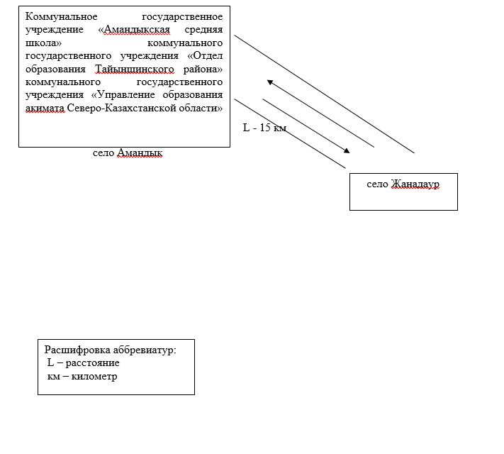

|  |  |
| --- | --- |
|  | Приложение 8 |
|  | к постановлению акимата |
|  | Тайыншинского района |
|  | Северо-Казахстанской области |
|  | от 27 ноября 2015 года № 493 |

**Схема перевозки детей в коммунальное государственное учреждение "Ильичевская основная школа" коммунального государственного учреждения "Отдел образования Тайыншинского района" коммунального государственного учреждения "Управление образования акимата Северо-Казахстанской области", проживающих в селе Агроном**

      Сноска. Приложение 8 в редакции постановления акимата Тайыншинского района Северо-Казахстанской области от 26.06.2023 № 227 (вводится в действие по истечении десяти календарных дней после дня его первого официального опубликования).

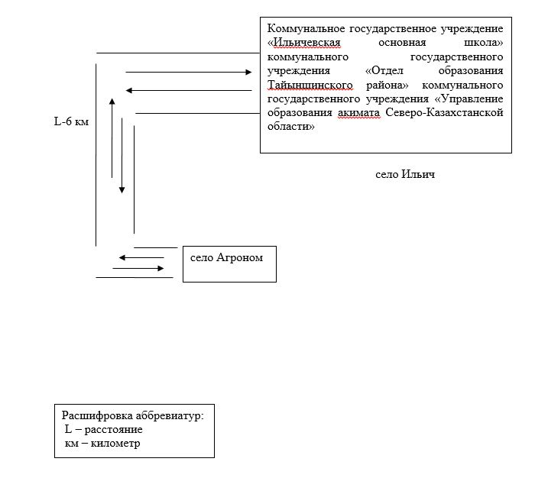

|  |  |
| --- | --- |
|  | Приложение 9 |
|  | к постановлению акимата |
|  | Тайыншинского района |
|  | Северо-Казахстанской области |
|  | от 27 ноября 2015 года № 493 |

**Схема перевозки детей в коммунальное государственное учреждение "Летовочная средняя школа" коммунального государственного учреждения "Отдел образования Тайыншинского района" коммунального государственного учреждения "Управление образования акимата Северо-Казахстанской области", проживающих в селах Подлесное, Краснокаменка**

      Сноска. Приложение 9 в редакции постановления акимата Тайыншинского района Северо-Казахстанской области от 26.06.2023 № 227 (вводится в действие по истечении десяти календарных дней после дня его первого официального опубликования).

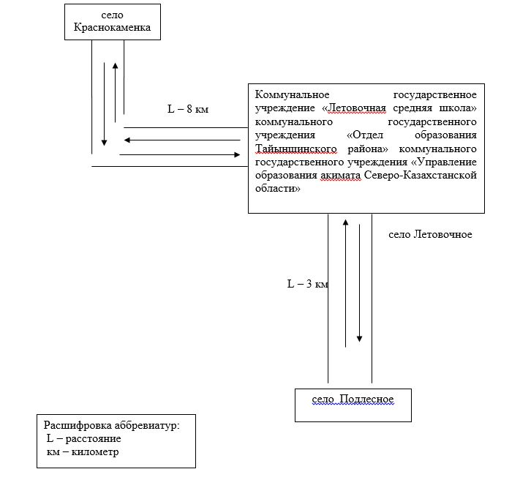

|  |  |
| --- | --- |
|  | Приложение 10 |
|  | к постановлению акимата |
|  | Тайыншинского района |
|  | Северо-Казахстанской области |
|  | от 27 ноября 2015 года № 493 |

**Схема перевозки детей в коммунальное государственное учреждение "Чкаловская средняя школа №1" коммунального государственного учреждения "Отдел образования Тайыншинского района" коммунального государственного учреждения "Управление образования акимата Северо-Казахстанской области", проживающих в селе Новоберезовка**

      Сноска. Приложение 10 в редакции постановления акимата Тайыншинского района Северо-Казахстанской области от 26.06.2023 № 227 (вводится в действие по истечении десяти календарных дней после дня его первого официального опубликования).

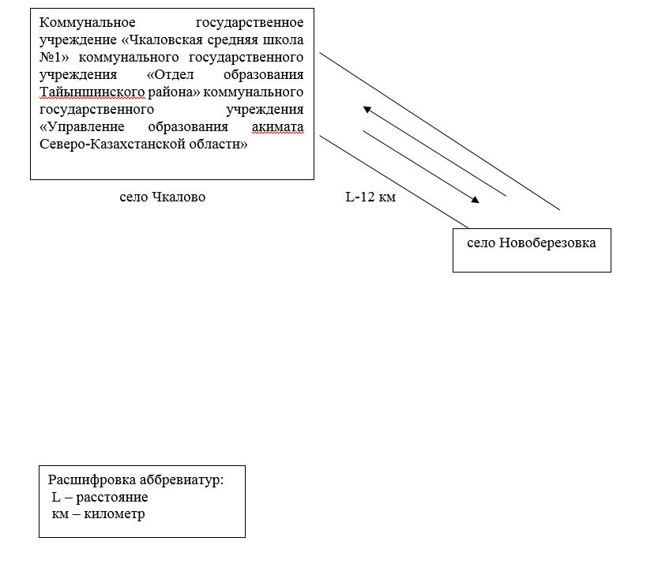

|  |  |
| --- | --- |
|  | Приложение 11 |
|  | к постановлению акимата |
|  | Тайыншинского района |
|  | Северо-Казахстанской области |
|  | от 27 ноября 2015 года № 493 |

**Схема перевозки детей в коммунальное государственное учреждение "Краснополянская средняя школа" коммунального государственного учреждения "Отдел образования Тайыншинского района" коммунального государственного учреждения "Управление образования акимата Северо-Казахстанской области", проживающих в селах Южное, Краснодольское, Доброжановка, Черниговка, Озерное**

      Сноска. Приложение 11 в редакции постановления акимата Тайыншинского района Северо-Казахстанской области от 26.06.2023 № 227 (вводится в действие по истечении десяти календарных дней после дня его первого официального опубликования).

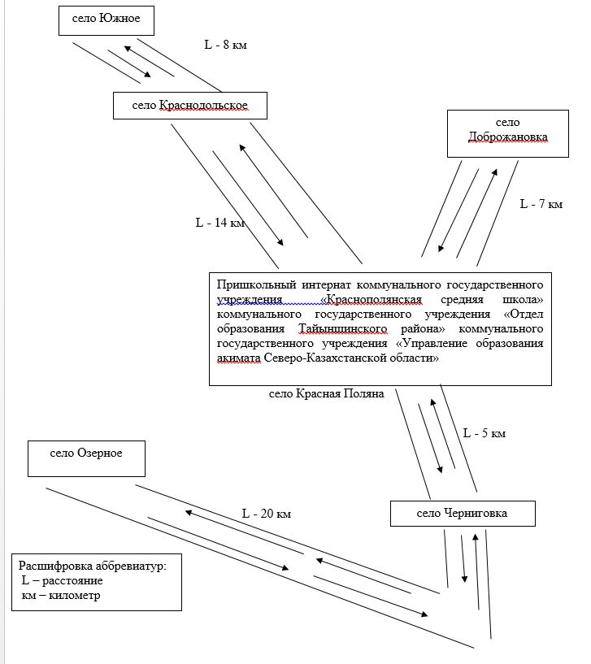

|  |  |
| --- | --- |
|  | Приложение 12 |
|  | к постановлению акимата |
|  | Тайыншинского района |
|  | Северо-Казахстанской области |
|  | от 27 ноября 2015 года № 493 |

**Схема перевозки детей в коммунальное государственное учреждение "Чермошнянская средняя школа" коммунального государственного учреждения "Отдел образования Тайыншинского района" коммунального государственного учреждения "Управление образования акимата Северо-Казахстанской области", проживающих в селе Бахмут**

      Сноска. Приложение 12 в редакции постановления акимата Тайыншинского района Северо-Казахстанской области от 26.06.2023 № 227 (вводится в действие по истечении десяти календарных дней после дня его первого официального опубликования).

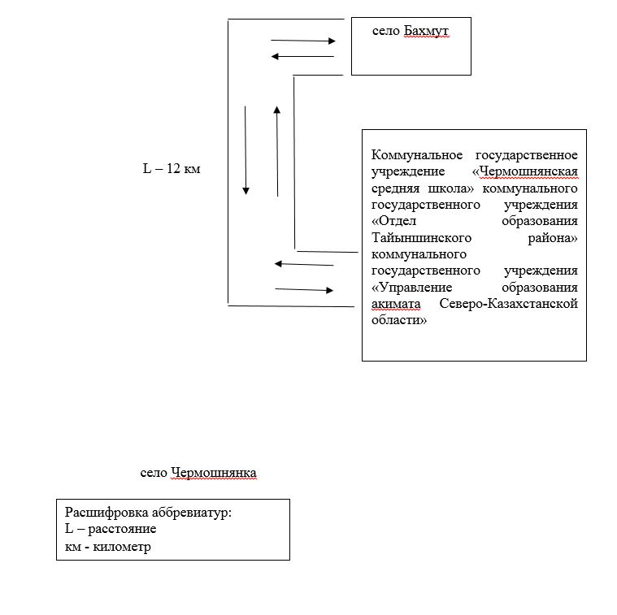

|  |  |
| --- | --- |
|  | Приложение 13 |
|  | к постановлению акимата |
|  | Тайыншинского района |
|  | Северо-Казахстанской области |
|  | от 27 ноября 2015 года № 493 |

**Схема перевозки детей в коммунальное государственное учреждение "Тайыншинская средняя школа №2" коммунального государственного учреждения "Отдел образования Тайыншинского района" коммунального государственного учреждения "Управление образования акимата Северо-Казахстанской области", проживающих в селах Ново-Ивановка, Заречное**

      Сноска. Приложение 13 в редакции постановления акимата Тайыншинского района Северо-Казахстанской области от 26.06.2023 № 227 (вводится в действие по истечении десяти календарных дней после дня его первого официального опубликования).

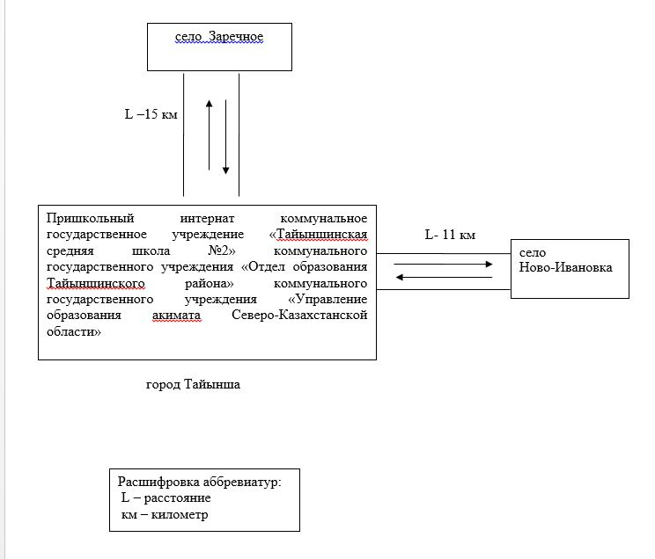

|  |  |
| --- | --- |
|  | Приложение 14 |
|  | к постановлению акимата |
|  | Тайыншинского района |
|  | Северо-Казахстанской области |
|  | от 27 ноября 2015 года № 493 |

**Схема перевозки детей в коммунальное государственное учреждение "Новогречановская средняя школа" коммунального государственного учреждения "Отдел образования Тайыншинского района" коммунального государственного учреждения "Управление образования акимата Северо-Казахстанской области", проживающих в селе Новодворовка**

      Сноска. Приложение 14 в редакции постановления акимата Тайыншинского района Северо-Казахстанской области от 26.06.2023 № 227 (вводится в действие по истечении десяти календарных дней после дня его первого официального опубликования).

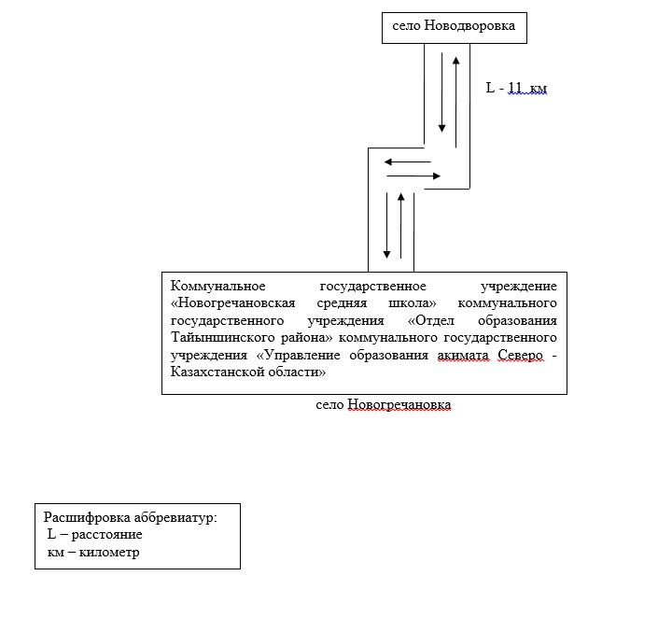

|  |  |
| --- | --- |
|  | Приложение 15 |
|  | к постановлению акимата |
|  | Тайыншинского района |
|  | Северо-Казахстанской области |
|  | от 27 ноября 2015 года № 493 |

**Схема перевозки детей в коммунальное государственное учреждение "Краснокиевская основная школа" коммунального государственного учреждения "Отдел образования Тайыншинского района" коммунального государственного учреждения "Управление образования акимата Северо-Казахстанской области", проживающих в селах Белоярка, Константиновка**

      Сноска. Приложение 15 в редакции постановления акимата Тайыншинского района Северо-Казахстанской области от 26.06.2023 № 227 (вводится в действие по истечении десяти календарных дней после дня его первого официального опубликования).

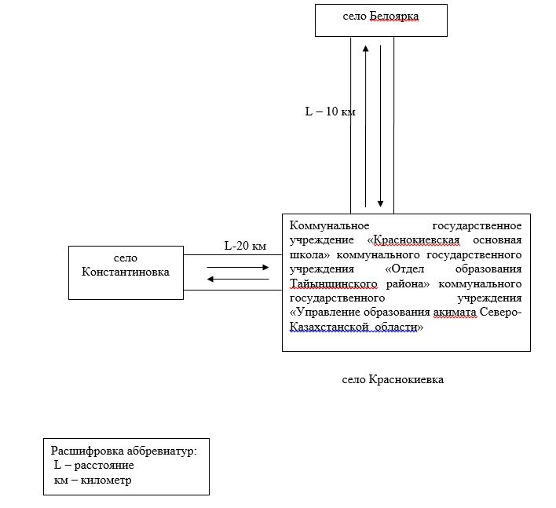

|  |  |
| --- | --- |
|  | Приложение 16 |
|  | к постановлению акимата |
|  | Тайыншинского района |
|  | Северо-Казахстанской области |
|  | от 27 ноября 2015 года № 493 |

**Схема перевозки детей в коммунальное государственное учреждение "Донецкая средняя школа" коммунального государственного учреждения "Отдел образования Тайыншинского района" коммунального государственного учреждения "Управление образования акимата Северо-Казахстанской области", проживающих в селах Краснокиевка, Подольское**

      Сноска. Приложение 16 в редакции постановления акимата Тайыншинского района Северо-Казахстанской области от 26.06.2023 № 227 (вводится в действие по истечении десяти календарных дней после дня его первого официального опубликования).

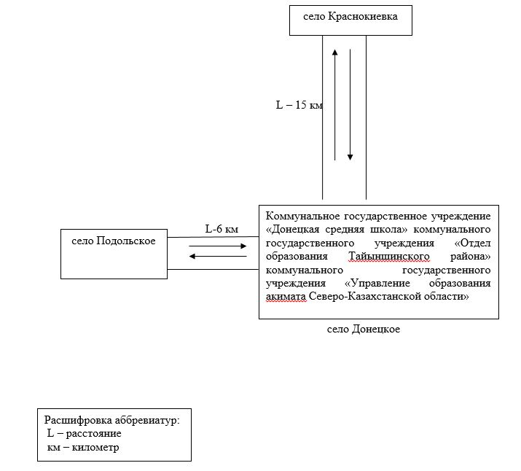

|  |  |
| --- | --- |
|  | Приложение 17 |
|  | к постановлению акимата |
|  | Тайыншинского района |
|  | Северо-Казахстанской области |
|  | от 27 ноября 2015 года № 493 |

**Схема перевозки детей в коммунальное государственное учреждение "Озерная основная школа" коммунального государственного учреждения "Отдел образования Тайыншинского района" коммунального государственного учреждения "Управление образования акимата Северо - Казахстанской области", проживающих в селе Степное**

      Сноска. Приложение 17 в редакции постановления акимата Тайыншинского района Северо-Казахстанской области от 26.06.2023 № 227 (вводится в действие по истечении десяти календарных дней после дня его первого официального опубликования).

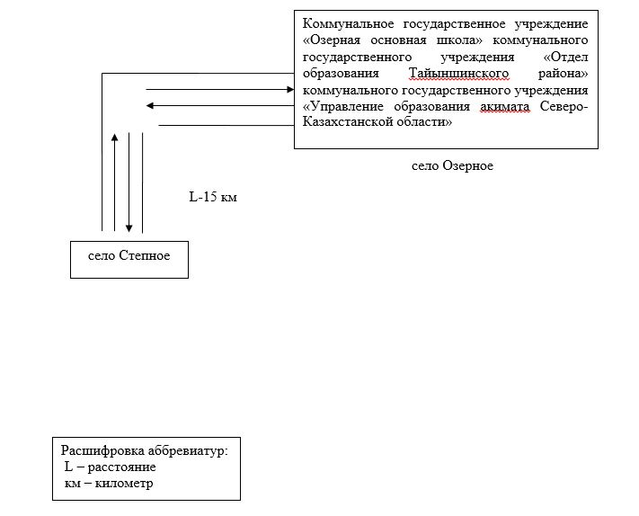

|  |  |
| --- | --- |
|  | Приложение 18 |
|  | к постановлению акимата |
|  | Тайыншинского района |
|  | Северо-Казахстанской области |
|  | от 27 ноября 2015 года № 493 |

**Схема перевозки детей в коммунальное государственное учреждение "Кировская средняя школа" коммунального государственного учреждения "Отдел образования Тайыншинского района" коммунального государственного учреждения "Управление образования акимата Северо-Казахстанской области", проживающих в селах Котовское, Тихоокеанское, Ильич**

      Сноска. Приложение 18 в редакции постановления акимата Тайыншинского района Северо-Казахстанской области от 26.06.2023 № 227 (вводится в действие по истечении десяти календарных дней после дня его первого официального опубликования).

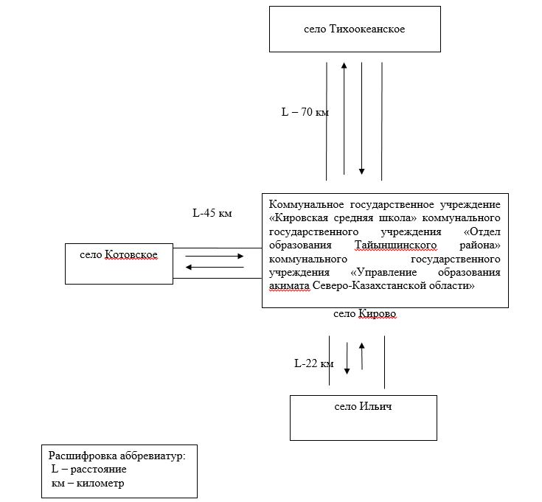

|  |  |
| --- | --- |
|  | Приложение 19 |
|  | к постановлению акимата |
|  | Тайыншинского района |
|  | Северо-Казахстанской области |
|  | от 27 ноября 2015 года № 493 |

**Схема перевозки детей, в коммунальное государственное учреждение "Мадениетская основная школа" коммунальное государственное учреждение "Отдел образования Тайыншинского района" коммунального государственного учреждения "Управления образования акимата Северо-Казахстанской области", проживающих в селе Талап**

      Сноска. Приложение 19 в редакции постановления акимата Тайыншинского района Северо-Казахстанской области от 26.06.2023 № 227 (вводится в действие по истечении десяти календарных дней после дня его первого официального опубликования).

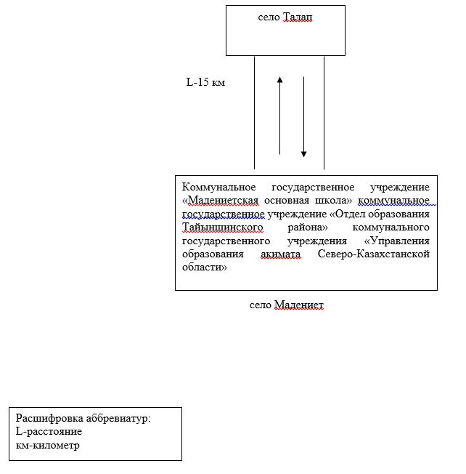

|  |  |
| --- | --- |
|  | Приложение 20 |
|  | к постановлению акимата |
|  | Тайыншинского района |
|  | Северо-Казахстанской области |
|  | от 27 ноября 2015 года № 493 |

**Схема перевозки детей в коммунальное государственное учреждение "Келлеровская средняя школа имени Героя Советского Союза И.М.Бережного" коммунального государственного учреждения "Отдел образования Тайыншинского района" коммунального государственного учреждения "Управление образования акимата Северо-Казахстанской области", проживающих в селе Кременчуг**

      Сноска. Приложение 20 в редакции постановления акимата Тайыншинского района Северо-Казахстанской области от 26.06.2023 № 227 (вводится в действие по истечении десяти календарных дней после дня его первого официального опубликования).

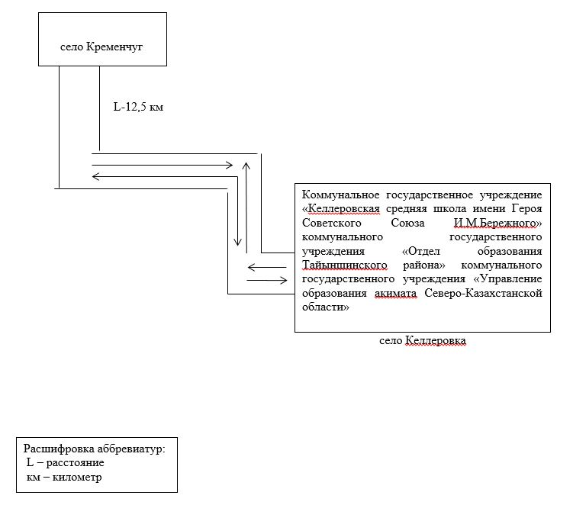

|  |  |
| --- | --- |
|  | Приложение 21 |
|  | к постановлению акимата |
|  | Тайыншинского района |
|  | Северо-Казахстанской области |
|  | от 27 ноября 2015 года № 493 |

**Схема перевозки детей в коммунальное государственное учреждение "Алаботинская средняя школа" коммунального государственного учреждения "Отдел образования Тайыншинского района" коммунального государственного учреждения "Управление образования акимата Северо-Казахстанской области", проживающих в селах Шункырколь, Алабота**

      Сноска. Приложение 21 в редакции постановления акимата Тайыншинского района Северо-Казахстанской области от 26.06.2023 № 227 (вводится в действие по истечении десяти календарных дней после дня его первого официального опубликования).

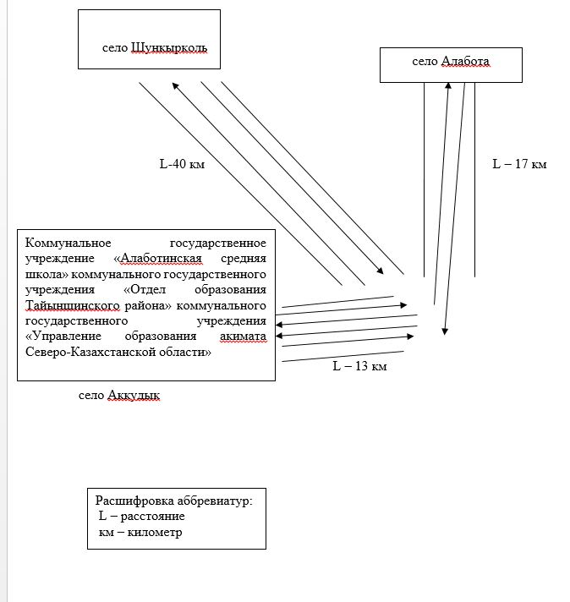

|  |  |
| --- | --- |
|  | Приложение 22 |
|  | к постановлению акимата |
|  | Тайыншинского района |
|  | Северо-Казахстанской области |
|  | от 27 ноября 2015 года № 493 |

**Схема перевозки детей в коммунальное государственное учреждение "Тайыншинская средняя школа №5" коммунального государственного учреждения "Отдел образования Тайыншинского района" коммунального государственного учреждения "Управление образования акимата Северо-Казахстанской области", проживающих в селах Кантемировец, Вишневка, Надеждинка**

      Сноска. Приложение 22 в редакции постановления акимата Тайыншинского района Северо-Казахстанской области от 26.06.2023 № 227 (вводится в действие по истечении десяти календарных дней после дня его первого официального опубликования).

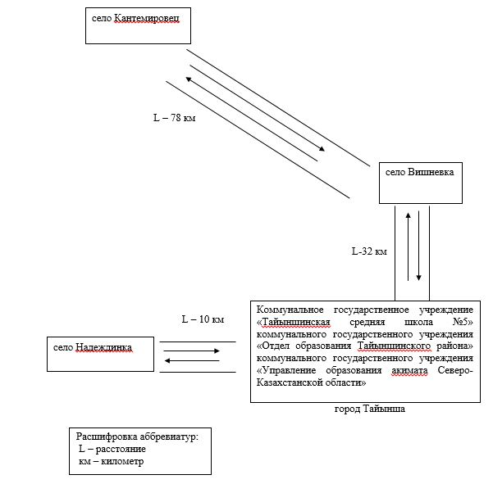

|  |  |
| --- | --- |
|  | Приложение 23 |
|  | к постановлению акимата |
|  | Тайыншинского района |
|  | Северо - Казахстанской области |
|  | от 27 ноября 2015 года № 493 |

**Порядок перевозки в общеобразовательные школы детей, проживающих в отдаленных населенных пунктах Тайыншинского района Северо-Казахстанской области**

      Сноска. Приложение 4 в редакции постановления акимата Тайыншинского района Северо-Казахстанской области от 26.06.2023 № 227 (вводится в действие по истечении десяти календарных дней после дня его первого официального опубликования).

**Глава 1. Общие положения**

      1. Настоящий Порядок перевозки в общеобразовательные школы детей, проживающих в отдаленных населенных пунктах Тайыншинского района Северо-Казахстанской области (далее–Порядок), разработаны в соответствии с подпунктом 3-1) пункта 3 статьи 14 Закона Республики Казахстан "Об автомобильном транспорте", приказом исполняющего обязанности Министра по инвестициям и развитию Республики Казахстан от 26 марта 2015 года № 349 "Об утверждении Порядка перевозок пассажиров и багажа автомобильным транспортом" (зарегистрирован в Реестре государственной регистрации нормативных правовых актов за № 11550).

**Глава 2. Требования, предъявляемые к перевозчикам и автотранспортным средствам**

      1. Перевозки детей осуществляются автобусами, оборудованными в соответствии с требованиями настоящего Порядка и с предоставлением каждому ребенку отдельного места для сидения.

      2. Для перевозки детей допускаются водители:

      1) в возрасте не менее двадцати пяти лет, имеющие водительское удостоверение соответствующей категории и стаж работы водителем не менее пяти лет;

      2) имеющие непрерывный стаж работы в качестве водителя автобуса не менее трех последних лет;

      3) не имевшие в течение последнего года грубых нарушений трудовой дисциплины и Правил дорожного движения;

      3. Техническое состояние, объемы и сроки проведения технического обслуживания, оборудование автобусов, выделяемых для перевозки детей, должны отвечать требованиям Правил технической эксплуатации автотранспортных средств, утверждаемых уполномоченным органом, осуществляющим руководство в области автомобильного транспорта, согласно подпункта 23-10) статьи 13 Закона Республики Казахстан "Об автомобильном транспорте".

      Автобусы, предназначенные для перевозки детей, имеют не менее двух дверей и документ, удостоверяющий соответствие (несоответствие) нормативным правовым актам в сфере санитарно-эпидемиологического благополучия населения, гигиеническим нормативам и (или) техническим регламентам объектов государственного санитарно-эпидемиологического надзора, а также оборудованы:

      1) квадратными опознавательными знаками "Перевозка детей", которые должны быть установлены спереди и сзади автобуса;

      2) проблесковым маячком желтого цвета;

      3) двумя легкосъемными огнетушителями емкостью не менее двух литров каждый (один–в кабине водителя, другой–в пассажирском салоне автобуса);

      4) двумя аптечками первой помощи (автомобильными);

      5) двумя противооткатными упорами;

      6) знаком аварийной остановки.

**Глава 3. Порядок перевозок детей**

      1. Перевозка детей автобусом в светлое время суток осуществляется с включенным ближним светом фар.

      2. Площадки, отводимые для ожидающих автобус детей, должны быть достаточно большими, чтобы не допускать выхода детей на проезжую часть.

      Площадки имеют благоустроенные подходы и располагаются отдельно от остановочных пунктов маршрутов регулярных автомобильных перевозок пассажиров и багажа.

      Если перевозки детей осуществляются в темное время суток, то площадки должны иметь искусственное освещение.

      В осеннее-зимний период времени площадки должны очищаться от снега, льда, грязи.

      3. Заказчик перевозок детей в учебные заведения регулярно (не реже одного раза в месяц) проверяет состояние мест посадки и высадки детей.

      4. Водителю автобуса при перевозке детей не позволяется:

      1) следовать со скоростью более 60 километров в час;

      2) изменять маршрут следования;

      3) перевозить в салоне автобуса, в котором находятся дети, любой груз, багаж или инвентарь, кроме ручной клади и личных вещей детей;

      4) выходить из салона автобуса при наличии детей в автобусе, в том числе при посадке и высадке детей;

      5) осуществлять движение автобуса задним ходом;

      6) покидать свое место или оставлять транспортное средство, если им не приняты меры, исключающие самопроизвольное движение транспортного средства или использование его в отсутствие водителя.

      При выполнении перевозки детей водитель:

      1) не отклоняется от установленного маршрута движения автобуса и не превышает установленные скоростные режимы;

      2) во время движения не отвлекается от управления автобусом (разговаривать, принимать пищу, включать в кабине громкую музыку);

      3) не провозит в автобусе запрещенные к провозу предметы, вещества и материалы;

      4) не осуществляет съезд на грунтовые дороги и двигаться по ним (за исключением случаев перевозки детей на сельскохозяйственные работы и в места отдыха, а также во время проведения работ по ремонту и реконструкции дорог).

      5. Посадка детей в автобус производится после полной остановки автобуса на посадочной площадке под руководством сопровождающих и под наблюдением водителя.

      6. Сопровождающие обеспечивают надлежащий порядок среди детей во время посадки в автобус и высадки из него, при движении автобуса, во время остановок.

**Глава 4. Заключение**

      1. Отношения не урегулированные настоящим Порядком перевозки в общеобразовательные школы детей, проживающих в отдаленных населенных пунктах регулируются в соответствии с действующим законодательством.

© 2012. РГП на ПХВ «Институт законодательства и правовой информации Республики Казахстан» Министерства юстиции Республики Казахстан